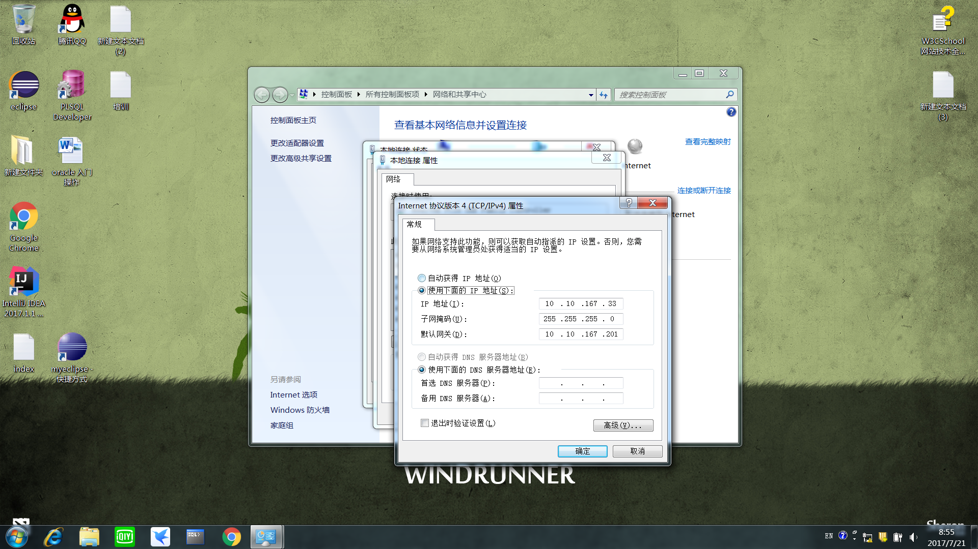

在NAT模式中，主机网卡直接与虚拟NAT设备相连，然后虚拟NAT设备与虚拟DHCP服务器一起连接在虚拟交换机VMnet8上，这样就实现了虚拟机联网。那么我们会觉得很奇怪，为什么需要虚拟网卡VMware Network Adapter VMnet8呢？原来我们的VMware Network Adapter VMnet8虚拟网卡主要是为了实现主机与虚拟机之间的通信。

就是NAT模式，利用虚拟的NAT设备以及虚拟DHCP服务器来使虚拟机连接外网，而VMware Network Adapter VMnet8虚拟网卡是用来与虚拟机通信的

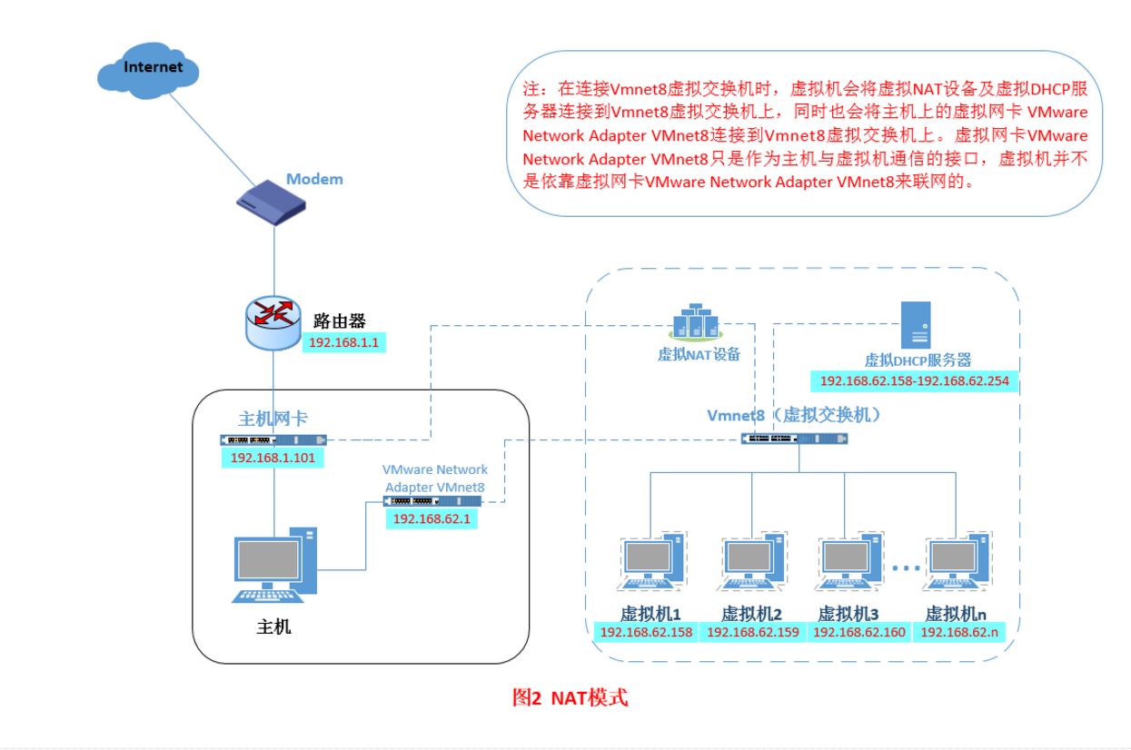

**DHCP**（Dynamic Host Configuration Protocol，动态主机配置协议）通常被应用在大型的局域网络环境中，主要作用是集中的管理、分配IP地址，使网络环境中的主机动态的获得IP地址、Gateway地址、DNS服务器地址等信息，并能够提升地址的使用率。

DHCP协议采用客户端/服务器模型，主机地址的动态分配任务由网络主机驱动。当DHCP服务器接收到来自网络主机申请地址的信息时，才会向网络主机发送相关的地址配置等信息，以实现网络主机地址信息的动态配置。

**NAT**（Network Address Translation，网络地址转换）是将IP数据报头中的IP地址转换为另一个IP地址的过程。在实际应用中，NAT主要用于实现私有网络访问公共网络的功能。这种通过使用少量的公网IP地址代表较多的私网IP地址的方式，将有助于减缓可用IP地址空间的枯竭。

私网IP地址是指内部网络或主机的IP地址，公网IP地址是指在因特网上全球唯一的IP地址。

RFC 1918为私有网络预留出了三个IP地址块，如下：

**A类：10.0.0.0～10.255.255.255**

**B类：172.16.0.0～172.31.255.255**

**C类：192.168.0.0～192.168.255.255**

（上述三个范围内的地址不会在因特网上被分配，因此可以不必向ISP或注册中心申请而在公司或企业内部自由使用。）

NAT最初的设计目的是用于实现私有网络访问公共网络的功能，后扩展到实现任意两个网络间进行访问时的地址转换应用，本文中将这两个网络分别称为内部网络（内网）和外部网络（外网），通常私网为内部网络，公网为外部网络。

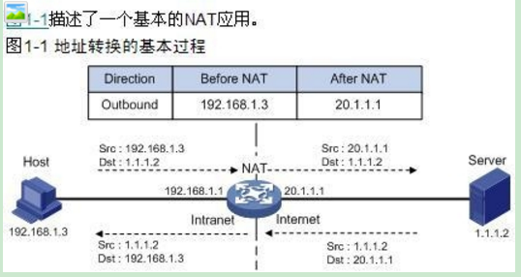

为什么直接插上路由就能上网呢，因为**路由内置DHCP服务器**，可以为使用路由的电脑自动分配IP，所以他们直接插上就能上网. 为什么有人用了路由器会变慢，因为路由带不起来那么多电脑，一个普通家用路由带20台电脑，你1000M的网线照样掉线，下载慢，路由的交换性能太低，路由器就像一台小电脑，有CPU和内存组成，CPU低了，交换性能低，数据交换慢，网速就慢了，也有可能是路由器固件有问题，建议买的时候认真选择路由器

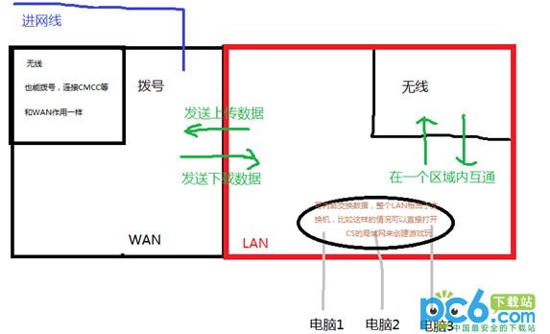

**交换机 基本就是个没有拨号功能的路由器**

